Szkeleton tervezése

A szkeleton modell valóságos use-case-ei
[A szkeletonnak, mint önálló programnak a működésével kapcsolatos use-case-ek. ]

Use-case diagram
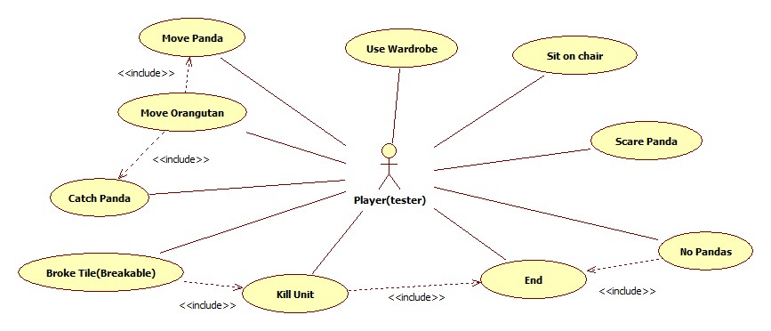

Use-case leírások
[Minden use-case-hez külön]

Use-case neve | Move Panda
Rövid leírás | A játékos (tesztelő) egy mezőre mozgatja a meghatározott pandát.
Aktorok | Player(tester)
Forgatókönyv | - A panda szomszédos mezőre lép
Alternatív forgatókönyv | - a panda alatt összetörik a csempe
Alternatív forgatókönyv | - a panda leesik és meghal
Alternatív forgatókönyv | - ha ez a panda volt az utolsó, a játéknak vége
Alternatív forgatókönyv | - A panda fáradt és az új csempe mellett üres fotel van
Alternatív forgatókönyv | - a panda leül a fotelbe
Alternatív forgatókönyv | - A panda szekrénybe lép

Use-case neve | Move Orangutan
Rövid leírás | A játékos (tesztelő) egy mezőre mozgatja a meghatározott orángutánt.
Aktorok | Player(tester)
Forgatókönyv | - Az orángután szomszédos mezőre lép
Alternatív forgatókönyv | - az orángután törött csempére lép és leesik
Alternatív forgatókönyv | - a játéknak vége
Alternatív forgatókönyv | - Az orángután szekrénybe lép
Alternatív forgatókönyv | - Az orángután kimegy a kijáraton
Alternatív forgatókönyv | - a játékos pontokat kap a kivezetett pandákért
Alternatív forgatókönyv | - ha nem marad több élő panda, a játéknak vége
Alternatív forgatókönyv | - Az orángután elkap egy pandát
Alternatív forgatókönyv | - ha a panda kószált
Alternatív forgatókönyv | - az orángután maga mögé fűzi a pandát
Alternatív forgatókönyv | - ha a panda egy pandasor része volt
Alternatív forgatókönyv | - a pandasor pandával kezdődő része felbomlik
Alternatív forgatókönyv | - az orángután maga mögé fűzi a pandát
Alternatív forgatókönyv | - Az orángután nem tud lépni
Alternatív forgatókönyv | - a játékos egy körből kimarad

Use-case neve | End
Rövid leírás | Akkor teljesül, ha nincs már panda vagy meghal egy orángután.
Aktorok | Player(tester)
Forgatókönyv | - Mindent megsemmisít.

Use-case neve | Broke Tile
Rövid leírás | A csempe eltörik, ha már nem bírja a terhelést.
Aktorok | Player(tester)
Forgatókönyv | - Eltörik, és megöli a rajta található Unit-ot.
Alternatív forgatókönyv | - Nem törik el, nem történik semmi.

Use-case neve | Kill Unit
Rövid leírás | Megöl egy bizonyos Unit-ot.
Aktorok | Player(tester)
Forgatókönyv | - Az eltört csempe végez vele.
Alternatív forgatókönyv | - az orángután törött csempére lép és leesik
Alternatív forgatókönyv | - a játéknak vége
Alternatív forgatókönyv | - panda lép a törött csempére, meghal, a sor felbomlik

Use-case neve | No Pandas
Rövid leírás | A pandák számát vizsgálja, ha nincs panda vége a játéknak.
Aktorok | Player(tester)
Forgatókönyv | - No Panda, No Problem

Use-case neve | Scare Panda
Rövid leírás | Egy pandát megijeszt.
Aktorok | Player(tester)
Forgatókönyv | - Játékautomatától ijed meg.
Alternatív forgatókönyv | a. Csokiautomatától ijed meg.

Use-case neve | Sit on Chair
Rövid leírás | Egy Pandát fotelba ültet.
Aktorok | Player(tester)
Forgatókönyv | - A panda a fotelba ül.

Use-case neve | Use Wardrobe
Rövid leírás | Valamely Unit szekrényt használ.
Aktorok | Player(tester)
Forgatókönyv | - A Unit a szekrény másik oldára kerül.

A szkeleton kezelői felületének terve, dialógusok
[A szkeleton által elfogadott bemenetek , valamint a szöveges konzolon megjelenő kimenetek. A kiemenet formátuma olyan kell legyen, ami alapján a működés összevethető a korábbi szekvencia-diagramokkal.]

Szekvencia diagramok a belső működésre
[A szkeletonban implementált szekvenciadiagramok. Tipikusan egy use-case egy diagram. Ezek megegyezhetnek a korábban specifikált diagramokkal, de az egyes életvonalakat (lifeline) egyértelműen a szkeletonban példányosított objektumokhoz kell tudni kötni. Azt kell megjeleníteni, hogy a szkeletonban létrehozott objektumok egymással hogyan fognak kommunikálni.]

Kommunikációs diagramok
[A szkeletonban, az egyes szkeleton-use-case-ek futása során létrehozott objektumok és kapcsolataik bemutatására szolgáló diagramok. Ezek alapján valósítják meg a szkeleton fejlesztői az inicializáló kódrészleteket.]

Napló

Kezdet | Időtartam | Résztvevők | Leírás
2010.03.21. 18:00 | 2,5 óra | Horváth  Németh  Tóth  Oláh | Értekezlet.  Döntés: Horváth elkészíti az osztálydiagramot, Oláh a use-case leírásokat.
2010.03.23. 23:00 | 5 óra | Németh | Tevékenység: Németh implementálja a tesztelő programokat.
… | … | … | …

